Витебская область
Бешенковичский район
Бешенковичский р-н, д, Добригоры. Святой родник.
54.97982⁰ 29.51296⁰ Кривич
Праздник криницы на Троицу.
Бешенковичский р-н, д, Дрозды родник
Бешенковичский р-н, д, Кривина. Святой родник «Лесничка»
Бешенковичский р-н, д. Островно.
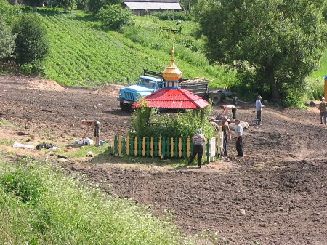
Родник .Кагальный колодец находился в двадцати метрах от бани. Из него брали воду для бани, и вслед за ней колодец тоже стал «еврейским». В нем ключевая, очень холодная и вкусная вода, говорят, она обладает целебными свойствами. В середине девяностых годов, местный православный священник решил освятить колодец. Его не смутило, что в народе его по-прежнему называли «кагальный» или «еврейский». Так над колодцем появилась беседка, на крыше которой установлен крест." Рядом находятся два камня со следками.
Бешенковичский р-н, д, Пушкари родник
Оз.Белое
Бешенковичский р-н, гп. Улла. Святые источники.
На правом берегу р. Западная Двина перед мостом в гп. Улла есть два источника сразу после моста, не доходя д. Николаево, к ним спускается дорожка
Браславский район
Браславский р-н, д. Богино, Родник Маковей
55.4261⁰ 26.80044⁰ Кривич
В деревни., на Южном берегу оз.Высокое в леске, на Север от ручья. Праздник криницы на Маковый Спас (Маковей 14 августа)

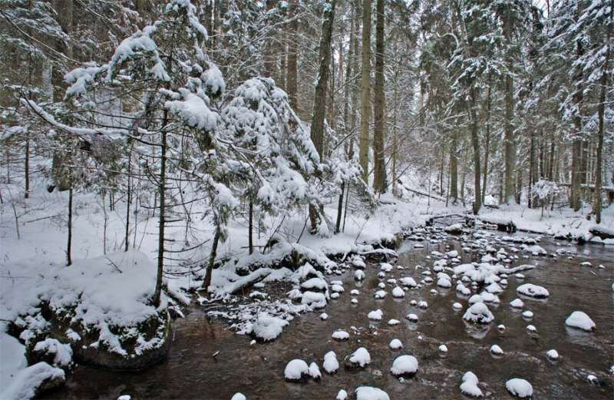

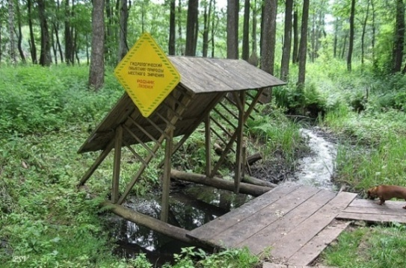
Брасловский р-н. д. Видзы Ловчинске. Источник "Лазенки"
55.38353⁰ 26.56945⁰ Кривич
(Сероводородный) на северном берегу оз. Лазенки. Здесь среди леса на минеральной кринице с серной водой действовал санаторий «Лазенки». В 19 веке широко известен.

Браславский р-н, д. Дергово, Никульский родник
Друйское лесничество Оз.Никульск
Браславский р-н, д. Кезики, Родник Окменица
55.715001⁰, 27.007163⁰
55.71431⁰ 27.00548⁰ Антон
Одно из интереснейших мест маршрута Браслав – гора Маяк – это урочище Окменица.
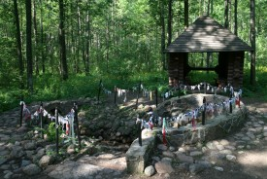
Название своё местность получила от небольшой речушки, впадающей в озеро Струсто. Рядом с устьем речки расположена одна из самых популярных туристических стоянок. Указатель, заметный с дороги, подскажет путь к лечебному роднику. До него всего несколько десятков метров. Местные жители издавна называли источник Шалькиня или Зимник. Святая вода помогает не только от разных болезней, но и от «плохого глаза». В древние времена, как гласит предание, люди обратили внимание на огромную ель, которая выделялась среди других деревьев высотой и могучим видом. У корней исполина обнаружили небольшой источник. Значит, вода, бьющая из-под земли, дала силу дереву – решили люди. Наверно, она будет полезна и человеку, и животным. Крестьяне окрестных деревень набирали воду впрок, чтобы потом применять при лечении. Прежде вода очень долго сохранялась. Считалось, что взяв воду из кринички, нужно заплатить, правда, не каждый человек мог оставить монетку, тогда повязывали кусочек ткани. Эти традиции живы и по сей день. В летнее время урочище превращается в одно из самых популярных объектов посещения, а на ограждении нет свободного места, где бы ни пестрили разноцветные «лоскутки благодарности».
Браславский р-н, д. Карасино, Карасинский родник
55.66058⁰ 26.66929⁰ Кривич
Браславский р-н, д. , Майшули Ракавский родник
Оз.Рака
Браславский р-н, д. , Майшули родник
На Юг, в лесу
Браславский р-н, д. Милаши, Милашевский родник

Браславский р-н, д. , Пепелишки Ельницкий родник

Браславский р-н, д. , Петкуны родник Петкун
55.69949⁰ 27.22839⁰ Кривич
Браславский р-н, д. , Петкуны родник Заверье
Браславский р-н, д. Чернишки Святая криница
рядом лежит Коровий камень или коровник. Предание гласи: когда-то камень лежал над обрывом. Однажды лил сильный дождь, камень сполз вниз и придавил корову, что проходила по берегу озера.
Браславский р-н, д. Чернишки родник Мишутин
Браславский р-н, д. «Толстогорский родник»
Друйское лесничество
Браславский район, д. Яя «Родник-исток Никли»
55.78119⁰ 27.37244⁰ Кривич
55.77301⁰ 27.31524⁰
Верхнедвинский район
Верхнедвинский р-н. д. Борковичи. Святая криница.
55.67952⁰ 28.33904⁰ Кривич
На Северо-Восток окраине деревни Праздник криницы 9-й четверг после Пасхи.
Верхнедвинский р-н. д. Гавеньково. Святая криница.
рядом д. Росица Легенда: Смотрят люди: пришла икона Матери Божией и села около березки. Люди взяли ее и перенесли в церковь д. Росица. А икона опять пришла и села около березы. Догадались люди, что это знак божий. Выкопали на том месте колодец. А около его срубили маленькую церковь. Поставили крест. Говорили, вода там была святая – помой той водой, кто болеет, то или помрет сразу, когда ни на жизнь, или жить долго будет».
Верхнедвинский р-н. д. Городиловичи. Криница
56.03948⁰ 28.26416⁰ Генштаб
1км на С от д., в лесу
Верхнедвинский р-н. д. Городиловичи. Криница
56.02720⁰ 28.25189⁰ Генштаб
На Северо-Запад от деревни., 200м на Север от высоты 191,8; 200м на Запад от кладбища
Верхнедвинский р-н. д. Городиловичи. Исток Мощилицы
56.01883⁰ 28.27087⁰ Генштаб
Юго-Восточной окраина деревни .,за руинами фермы, 50м на Юго-Запал от пруда
Верхнедвинский р-н. г. Дисна. Святой источник
55⁰ 15,0¹, 28⁰ 06,017¹
Верхнедвинский р-н. д. Застенок Гавеньково.
криница Пятинка
Район Белого оз
Верхнедвинский р-н. д. Кострово. Святая криница
56.07058⁰ 28.27292⁰ Генштаб
200м на Восток от трассы от крайнего Южного дома деревни
Верхнедвинский р-н. д. Кострово. криница
56.06637⁰ 28.31720⁰ Антон
2,5км на Восток от деревни.,500м на Северо-Запад от оз.Белого, в лесу. Территория РФ
Верхнедвинский р-н. д. Кохановичи. Святая криница
55.88023⁰ 28.12534⁰ Кривич
Около почты Праздник криницы на Троицу. Каждый год сюда шли крестным ходом с кахановичского храма на Троицу и Петра и Павла и устанавливали православный крест.
Верхнедвинский р-н. д. Липовки. Криница
55.99647⁰ /27.83810⁰ Антон
1,5км на Северо-Восток от деревни ур. «Петровщина», на левом (С) берегу р. Асуница на расстоянии 30 метров дороги на пересечении дорог
Верхнедвинский р-н. д. Лисно. Святая криница.
56.02992⁰ 28.41423⁰ Антон
В Северо Северо-Восточной части деревни Праздник криницы на Крещение (19 января)
Верхнедвинский р-н. д. Мушино. Святая криница
55.91657⁰ 27.88999⁰ Кривич
Верхнедвинский р-н. д. Освея. Святая криница.
56.00721⁰ 28.12454⁰ Кривич
Праздник криницы в пятницу перед Днем Петра и Павла. (пятница перед 12 июля)
Верхнедвинский р-н. д. Прудники. Святой Турский колодец.
Верхнедвинский р-н. д. Росица. Святая криница.
праздник криницы 10-я пятница после Пасхи.
Верхнедвинский р-н. д. Сеньково. Святая криница.
Для жителей близ лежащих населенных мест эта криница своеобразный духовный центр. Люди идут сюда, т.к. вода – действительно чистый экологический продукт, даденный матушкой – природой. В религиозные праздники здесь наиболее многолюдно. Это свидетельствует, что вода воспринимается как духовное явление. Большое паломничество здесь на праздник Крещения – 19 января. Существует легенда о кринице: «когда –то здесь ходила нищенка Текля с больным ребенком. Просила по деревням еды, не сколько для себя, а для ребенка своего. Просила врачей и знахарей, чтоб спасли младенца. Но никто не мог помочь. А ребенок чах на глазах. Пришла она на криницу и горько заплакала от безъисходности. И возник перед ней образ Божией Матери. И услышала нищенка: «Не плач мать, а выкупай дитя в воде, напои его и положи спать под дубом». Помолившийся, так и сделала. Но и сама заснула. А утром увидела своего младенца веселым как то раннее солнце». Долго время криница была в забытьи. Но с помощью сельского совета здесь появилась часовня, купель, мосток над низменностью. Территория облагорожена. Только бы люди берегли это, любили и сохраняли
Верхнедвинский р-н. д. Спруги криница
Деревня.Бигосова
Верхнедвинский р-н. д. Стрелки. Святая криница.
55.93634⁰ /28.20133⁰ Кривич
вытекала криница из-под Святой горы, которую срыли в 60-е годы. На горе стояла большая сосна, центр купаловского обряда. Над криницей построена часовня, недалеко находится Святое озеро, куда провалилась церковь. Праздник криницы на Купала (7 июня).
Верхнедвинский р-н. д. Тясты. Криница
На Западе деревни., ручей в р.Дрисса, ниже устья р.Свольна
Верхнедвинский р-н. д. Церковно. Святая криница
Верхнедвинский р-н. д. Чернооки. Святая криница.
Праздник криницы на Маковый Спас (Маковей 14 августа)
Верхнедвинский р-н. д. Святая криница
в ур. Петровщина
Верхнедвинский р-н. д. криница
источник на склоне Геневской горы
Витебский район
Витебский р-н, д. Бригитполье. криница.
55.44292⁰ 30.78550⁰ osm
1,5км на Северо-Восток Восток от деревни., на левом берегу р.Западная Двина, при сближении с дорогой Р112
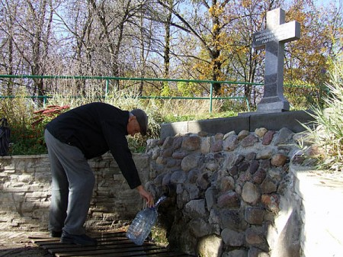
Витебский р-н. г. Витебск источник Святой Параскевы.
55.16452⁰ 30.13176⁰ Кривич
ул. 39-й Армии, д. 5, возле храма епископа Фадея священномученика, трудами иерея отца Ильи восстановлен источник «Параскева Пятница». В XIX веке в последнюю пятницу перед праздником святых апостолов Петра и Павла проходил крестный ход от Маркова монастыря к церкви святой Параскевы и обратно, где после литургии совершался молебен на источнике. По словам прихожан храма и других посетителей, источник дает исцеление. Многие замечают, что вода помогает при болезнях ног. В 2005 году над источником построили деревянную часовню. В этом же году купель освятил Митрополит Филарет, патриарший Экзарх всея Беларуси.
Витебский р-н. г. Витебск,.
Источник святого Иоанна Крестителя.
55.20560⁰ 30.25665⁰ Антон
ул. Чапаева 98а Источник освятили по просьбе жителей Витебска в 2009 году. Ежегодно 7 июля на праздник святого Пророка и Предтечи Иоанна Крестителя здесь служится водосвятный молебен.

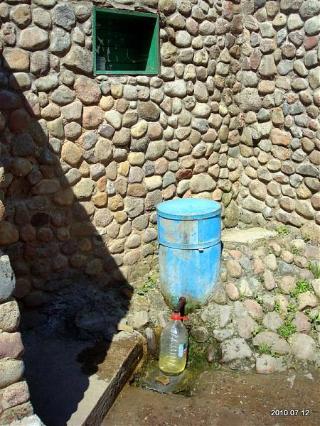
Витебский р-н. г. Витебск,. Источник
55.20841⁰ 30.25380⁰ Антон
Ул.Чапаева, ручей через 60м впадает в р.Витьба
Витебский р-н. г. Витебск
источник Святого Георгия Победаносца.
55.19203⁰ 30.16975⁰ Кривич
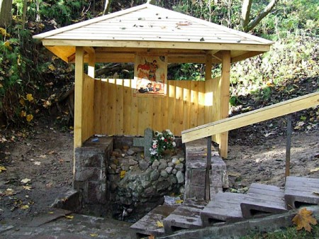
Лесопарк «Юрьева горка»,11-я ул.Свердлова,15, между Телевышкой и стадионом «Локомотив». Купель относится к храму во имя святого апостола и евангелиста Луки. Эта церковь находится недалеко от Юрьевой горки. Существует легенда о том, что в древние времена Юрьева горка была посвящена языческому богу пробуждающейся природы и плодородия Яриле. Согласно ей, огромный змей (символизирующий саму Юрьеву горку) похитил у людей воду и заморозил её. А Ярила убил змея копьём и освободил воду. Это символизировало победу весны над зимой. В том месте, куда попало копьё Ярилы, стал бить родник, ставший местом поклонения древних славян. С приходом христианства ключ освятили православные священнослужители. «Этот источник известен давно. На этом холме находилась Георгиевская церковь, которая упоминается с конца XVII века. Она была деревянная, так называемая «летняя церковь», так как службы в ней проходили только летом. Возле нее и бил этот ключ, который постоянно освящался. Люди брали из него воду и заметили, что она имеет дар исцеления, в частности, от глазных болезней и болезней желудка. Затем церковь разрушили большевики. Окончательно ее уничтожили в 1947 году, царские врата вывезли в музей в Минске. А источник исчез: его засыпали, землю сровняли. И люди не знали о нем до начала 80-х прошлого века, пока, по легенде, одна женщина, приехавшая из России, не обнаружила здесь маленькую струйку воды. Позже люди стали немножко этот родник облагораживать. Постепенно о нем узнали жители города, многие люди приезжают сюда из разных районов Витебска. Здесь, безусловно, живая вода. Мы ее два раза в год освящаем: 19 января, на Крещение, и 6 мая, в день празднования памяти святого Георгия Победоносца. Сюда обычно приходят дети из соседнего садика, и им нравится брызгать друг на друга этой водой. Люди любят отдыхать в этом прекрасном месте. Вообще раньше здесь был замечательный городской парк. В его штате числились три егеря, которые следили за порядком. Парк был очень популярным у горожан, но некоторые отдыхающие наносили вред природе, поэтому парк работал только по выходным, в будни его закрывали. Было бы очень хорошо, если бы и теперь здесь возродились дореволюционные традиции, чтобы с помощью городских властей Юрьева горка снова стала благоустроенным для отдыха парком
Витебский р-н. г. Витебск
источник На Юрьевой горке
Лесопарк «Юрьева горка» Рядом с источником Георгия Победаносца
Витебский р-н. г. Витебск . Святая криница
Марков монастырь.Праздник криницы в пятницу перед Днем Петра и Павла. (пятница перед 12 июля)
Витебский р-н. г. Витебск,. Источник
Ул.Шмырёва 42А , на левом берегу р.Лучёса
Витебский р-н. г. Витебск,. Источник
Пер.Крупской 37, на левом берегу р.Лучёса
Витебский р-н. г. Витебск,. Источник
Ул.Шмырёва 10, на левом берегу р.Лучёса
Витебский р-н. г. Витебск,. Источник
Ботанический заказник «Чёртова борода», ул.Горького 198, на правом берегу р.Зап.Двина
Витебский р-н. г. Витебск,. Источник
В парке имени Советской Армии (ул.Мазуринская), на левом берегу р.Зап.Двина
Витебский р-н, д. Герасимово криница
Турбаза Лосвидо, дуб Волат. Из-под корней дуба вытекает в каменный пруд
Витебский р-н, д. Железняки криница
55.32882⁰ 30.35446⁰ Osm
На Юго-Запад Зпад от деревни., на левом берегу р.Зап.Двина, 50м на С от ЛЭП
Витебский р-н, д. Зайцево 2криницы
СТ «Рассвет», на р.Зап.Двина
Витебский р-н, д. Копти криница
Витебский р-н, д. Курино. Святая криница.
55.36765⁰ 30.43345⁰ Кривич
Праздник криницы на Николу Весеннего (22 мая). В Ильинскую пятницу от Николаевской церкви до криницы совершается крестный ход.
Витебский р-н, д. Лужесно.
Источник святого Серафима Саровского
55⁰ 14.903¹ 30⁰ 07.946¹
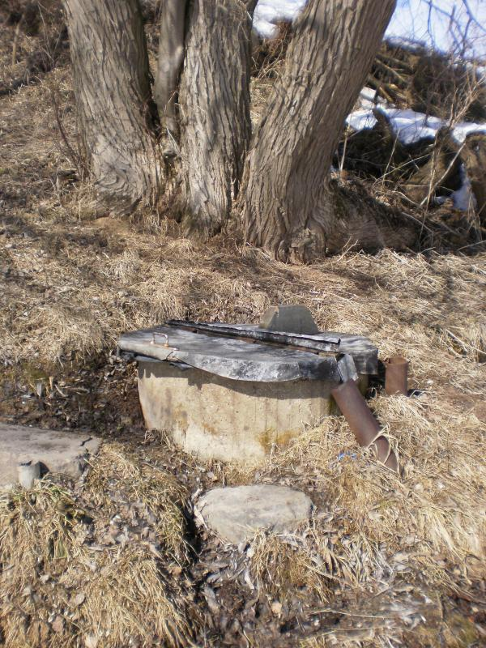
55.24838⁰ 30.13243⁰
55.24729⁰ 30.13027⁰
Располагается недалеко от храма Вознесения Господня на берегу реки Западная Двина.

Витебский р-н, д. Лужесно. Источник
Витебский р-н, д. Малые Летцы Источник Летцы
В санатории Летцы
Витебский р-н, гп.Руба. Источник
55.28940⁰ 30.28897⁰ osm
В Южной части посёлка, Южнее карьера, 100м на В от промзоны (очистных?)
Витебский р-н, д. Сеньковка. Святая криница Струйка
Витебский р-н, д. Сивирец. Святая криница..
Витебский р-н, д. Слобода. Святая криница «Пятинка»
(3 деревни в районе). Криничная вода имеет высокую эффективность в снятии (смыва) «сглаза» порчи, испуга особенно у маленьких детей. Люди приходили в церковь молились иконе Божией Матери «Пятинка»
Витебский р-н, д. Сураж. Криница
На р.Западная Двина
Глубокский район-н
Глубокский р-н, д. Бобруйщина
Источник Святого Иоанна Крестителя.
55° 10.275' 28° 05.292'
55.17125⁰ 28.0882⁰ Антон
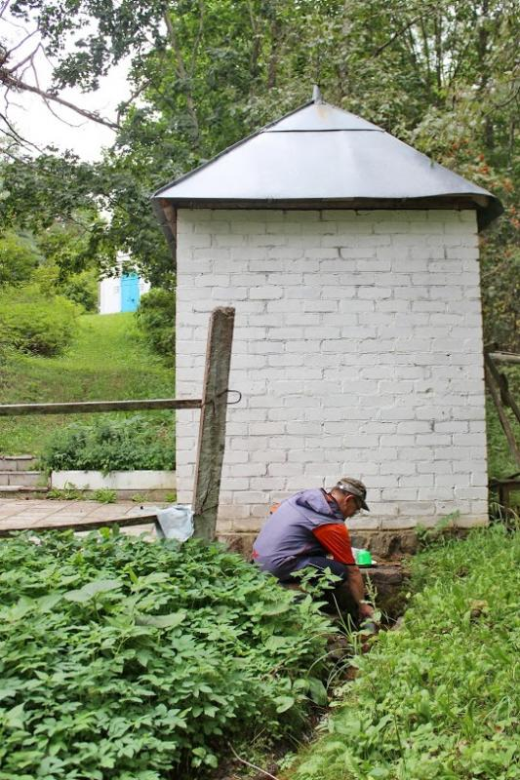
Фэст – базары в Бабруйщине имеют больше чем столетнюю традицию освещения воды и цветов. Раньше в этот день здесь было очень людно и «конно». Только отошли в небытие те неповторные базары с их особенным настроем веселым гомоном и сахарными певниками на палочках. Но криница по прежнему бьет из под церковной горы и несет свою чистую святую воду за сотни километров. Удивительная история Иоанновой криницы. Церковь над ней, если верить высказываниям жителей, возвел пан Буйницкий в память о своей дочери, которая умерла. После войны в церкви была тюрьма. После обновления святыня вновь действует. А деревянную скульптуру Святого Иоанна – памятник народного мастерства – прошлый начальник – атеист пытался утопить в Ксендзовым озере. Но местные жители встали на оборону своего духовного защитника. Церковь и криница – единое целое – говорит священник с Подсвилья, - Молиться здесь легко и добро. «Помоги Ян» - просит каждый кто наклоняется над холодным ручейком.
Глубокский р-н, д Бояры Родник Бояры
Глубокский р-н, д Гатовщина Родник Гатовщина
55.21605⁰ 27.84233⁰ Антон
Плисский с/с На Юге деревни
Глубокский р-н, д Гатовщина Родник Геничина
Плисский с/с
Глубокский р-н, д Гирстуны Родник Гирстуны
Коробовский с/с
Глубокский р-н, г Глубокое Водозабор-1
Глубокский р-н, г Глубокое Водозабор-2
Глубокский р-н, д Горки 1-е Родник
55.24965⁰ 28.10040⁰
55.25003⁰ 28.10149⁰
300м на Юго-Запад от деревни., на Южной стороне дороги Р45
Глубокский р-н, д Зябки Родник
Глубокский р-н, д Караси Родник
Глубокский р-н, д Лотыши Родник Партизанский
55.13832⁰ 28.17819⁰ Кривич
1,5км На Юго-Восток от деревни., На левом берегу р.Шоша
Глубокский р-н, д Мерецкие Родник
Глубокский р-н, д Мосар
Святая криница.«Ружанцовая аллея»
украшенная многочисленными часовенками, выводит нас к кринице с целебной водой. В ней 25 минералов, лечит людей от сахарной и кишечной болезни. Родники здесь бьют уже давно, но вокруг было болото, народ с трудом добирался до них по доскам. Проведена
мелиорация, сделана дорога, установлены краны, прогулка к родникам — сплошное удовольствие!
Глубокский р-н, д Ольховики Родник Ольховики
55.09143⁰ 27.54172⁰ Кривич
Глубокский р-н, д Плиса Родник Мнюта
55.22663⁰ 27.94998⁰ Антон
На Север от деревни., у моста через р.Мнюта, на правом берегу
Глубокский р-н, х.Скрабатуны Родник Рутковский
Глубокский р-н, х.Скрабатуны Родник Супонец-1
Глубокский р-н, х.Скрабатуны Родник Супонец-2
Глубокский р-н, х.Скрабатуны Родник Супонец-3
Глубокский р-н, х.Скрабатуны Родник Супонец-4
Глубокский р-н, д Узречье Родник
Р.Добриловка
Глубокский р-н, д Хролы Родник Хролы
55.16687⁰ 28.25773⁰ Антон
На Юге деревни
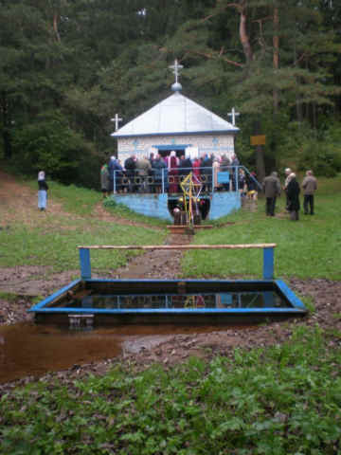
Глубокский р-н, д. Черневичи.
Источник Святого Иоанна Крестителя.
Расположена на в лесном каньоне на границе Миорского и Глубоуского районов. 7 июля на кринице собираются сотни и сотни людей с окрестных деревень, чтоб отпраздновать праздник Иоанна Крестителя. В народе так и прижилось высказывание «Сходить до Иоанна». Жители ближайших городов собираются, чтоб в этот день побыть около криницы, попить её чудодейственной воды, почувствовать в купальне её святую ледяную прохладу всем утомленным телом. Крестный ход начинается с молебна в Черневицкой церкви. Оттуда направляется до криницы через лес – это приблизительно три километра. В каплице отбывается служба, люди ставят свечки, три с которых размещают около самой воды. Священник освещает криницу, что выбивает из-под корне деревьев. Дорога к кринице и зимой оживлена. Особенно на Крещение, 19 января, и на Иоанна Крестителя. Существует несколько приданий почему криница притягивает людей. По одной из них, в давние времена, лет 300 назад, здесь проходил дровосек. Устал, вытянул топор из-за пояса и ткнул её в сосну. С дерева поилась кровь. Дровосек быстро вытащил топор с дерева, стал читать молитву. Понял, что это знак Божий, и место это необычное. Оглянувшись, увидел, что из-под корней сосны пробивается криничка. Про это он рассказал священнику. А поскольку приключения с дровосеком произошла в день, когда православные празднуют Иоанна Крестителя. И с этого времени и родилась традиция приходить сюда. Хотя место отдаленное, в лесу, но сюда приходят и православные, и католики. Вера ведет до объединения людей. После богослужения около криницы крестный ход возвращается Черневичи.
Глубокский р-н, д Юрково Родник.
55⁰ 15.002¹ 28⁰ 06.090¹
Городокский район
Городокский р-н. д. Жуково Родник
В берёзовой роще
Городокский р-н. д. Кабище Родник
55.42333⁰ 30.21611⁰ Ласенко
Городокский р-н. д. Малашенки Родник
55.62361⁰ 29.99167⁰ Антон
Городокский р-н. д. Чухилино Родник
Оз.Чёрное, территория РФ
Докшицкий район
Докшицкий р-н. гп. Бемомль. Святой колодец.
называется «Божий колодец». Рядом деревянный крест с множеством лент
Докшицкий р-н. д. Березино Родник Зусцэвье
54.92474⁰ 28.15363⁰ Антон
Дорога из Березино в Отрубок, не доезжая 200м до моста через р.Березина свернуть налево. Родник находится в лесу, метров 20 от западного края луга
Докшицкий р-н. д. Будачи. Родник
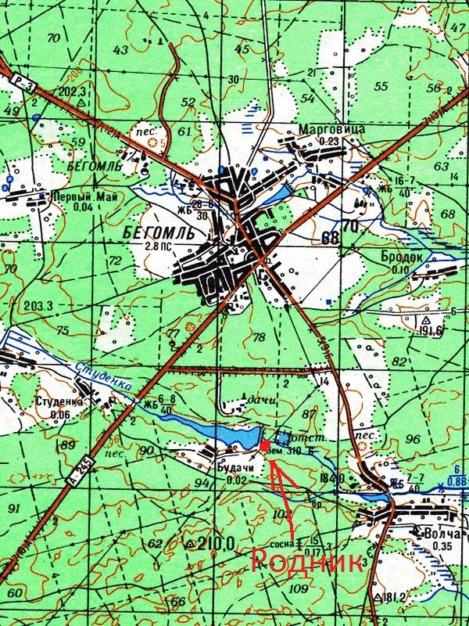
54⁰ 42¹ 9,61¹¹, 28⁰ 03¹ 49,69¹¹.
54.70267⁰ 28.06396⁰ Антон
С правой стороны дамбы, возле ручья, вытекающего из озера Студёнка

Докшицкий р-н. д. Великое Поле. исток Вилии
Из-под камня (Кравецкое болото)
Докшицкий р-н. д. Ветахно. Родник в Нестанишках
54.82484⁰ 27.61647⁰ Антон
300м Северо-Запад от деревни
Докшицкий р-н. г. Докшицы.
Источник Покрова Пресвятой Богородицы.
54.89174⁰ 27.76770⁰ Кривич
у храма в честь Покрова Пресвятой Богородицы Храм построили в 1903 году. Однако источник был известен задолго до этого. Ежегодно здесь освещают воду 14 октября на праздник Покрова Божьей Матери
Докшицкий р-н. д. Красники. Святая криница
со «степ-камнем» и сосной Кулиной в на истоке р.Вилия.
Докшицкий р-н. д. Липск. Святая криница.
Праздник криницы на Крещение, 19 января и на Яблочный Спас 19 августа.
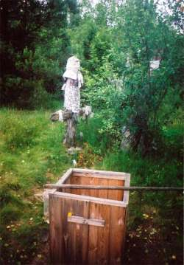
Докшицкий р-н. д. Марговица. Святая криница.
54.74570⁰ 28.07646⁰ Кривич
Над криницей маленький, почерневший от времени деревянный сруб. С право от сруба три креста с лентами, которых очень много. Легенда гласит, что когда-то на этом месте рылась свинья и откапала криницу. Священник её и люди стали приходить сюда на Яблочный Спас. Старожилы помня большие базары, проходящие на Спас.

Докшицкий р-н. д. Черничка Родник Млынок
54.97838⁰ 28.00762⁰ Кривич
Докшицкий р-н. д. Шклянцы Родник
Около курганов
Дубровенский район
Дубровенский р-н. г. Дубровно. Святая криница
Ур. Грутов ров. Северо – восточнее города., рядом лежит камень «камень Охотника» на правом берегу Днепра. Праздник 12-я пятница после Пасхи. Предание гласит: одноглазый конь споткнулся возле криницы и упал в воду. Когда его вытянули он стал зрячим. Люди стали приходить до криницы и она всех лечили. На пожертвование была сделана часовня.
Дубровенский р-н. г. Дубровно. Святая криница,
Ур. Богородицкое (Богородицкий Гай) Праздник 11-я пятница после Пасхи.
Дубровенский р-н. д. Лопыри Источник "Гаючая криница".
54.63399⁰ 30.73783⁰ Антон
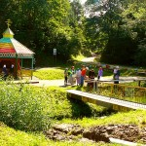
.в 2 км. юго- восточнее деревни. в Киреевском гаи, где лесной массив вплотную подступает к до Днепра, на дне Грутового рва на глубине 16 м. находится жемчужина природы – криница с многими подземными ключами. Студеная вода в кринице не только исключительно чистая и удивительно вкусная, но и святая. Исследования подтвердили наличие в ней железа, серы и многих других минеральных вещей, которые оказывают доброе воздействие на организм человека. Легенда утверждает, что вода с этой криницы вернула зрение слепому мальчику. Недалеко от криницы расположены необычные камни. Природа их появления до этого времени остается загадкой. Поверхность камней вся будто бы в запекших небольших каплях, которые возникают при прохождении небесного тела сквозь слои атмосферы.
Дубровенский р-н. д. Орловичи Источник
54.67305⁰ 31.03192⁰ Osm
700м на Северо-Запад от деревни., на правом берегу р.Днепр, в месте резкого поворота с Северо-Запад на Юго-Запад направление. Территория РФ
Дубровенский р-н. Святая криница Бородинцевская
Лепельский район
Лепельский р-н д. Боровки. Святая криница.
Вода оказывает помощь в лечении глаз. Праздник на Дяды
Лепельский р-н д. Волова Гора. Святая криница
54.80240⁰ 28.45813⁰ Антон
В деревни около .водонапорной башни
Лепельский р-н д. Заболотье криница
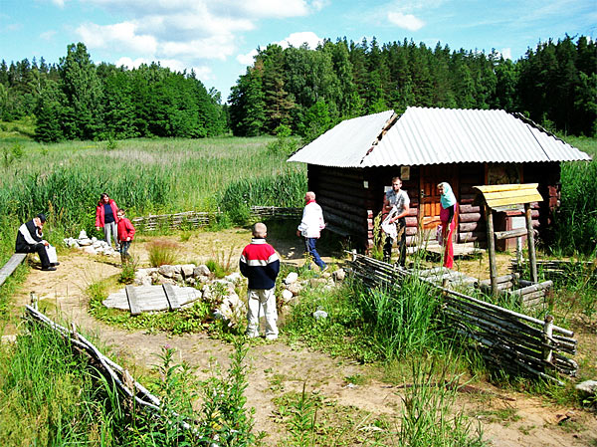
Лепельский р-н, пос. Заслоново. Источник «На Крестах».
54.91444⁰ 28.94643⁰ Антон
Источник находится в четырех километрах на восток от райцентра, между поселком Заслоново и деревней Караевичи. 200м от оз.Маланка на Север. Из земли бьют четыре ключа, соединяющиеся в один ручей. Над каждым ключом установлен поклонный крест, поэтому это место и называется «На Крестах». Здесь же устроена купальня. Легенда гласит: Благочестивому человеку в этом месте было явление с небес, и он услышал Голос. И Голос говорил: кому нужно исцеление, тот может приходить сюда и делать омовения, а также пить воду.
И в этом месте забили четыре ключа, расположенных в виде креста.
Человек испугался и побежал в деревню. В деревне он собрал односельчан и рассказал им об этом. Кто-то поверил, кто-то нет. Но с тех пор люди стали ходить на эти родники и получать исцеление.
И сейчас, как и старые добрые времена, люди посещают эти святые источники, купаются и набирают воду с собой. Родник «НА КРЕСТАХ» известен не только в Белоруссии, но и далеко за ее пределами. Особенно большой популярностью пользуется эта водичка у россиян и украинцев. Считается, что эти источники исцеляют онкологические заболевания, лечат желудочно-кишечный тракт, восстанавливают микрофлору полости рта, также снимают испуг и помогают в семейных делах (девушкам и женщинам вылечиться от бесплодия, а мужчинам восстановить свою силу).
Лепельский р-н д. Звезда криница
д. Августово
Лепельский р-н д. Камень. Святая криница
в ур. Боровка. Люди приходили сюда 1 октября и всегда ночью
Лепельский район, д. Краснолучка.
Святые источники «У Краснолучки».
54.74754⁰ 28.83599⁰ Кривич
Источники находятся в километре от деревни на Север, слева от дороги на
Н.Волосовичи. По преданию, в давние времена в этом месте жил человек, у которого родилась слепая дочь. Любящий отец изливал свою боль Царице

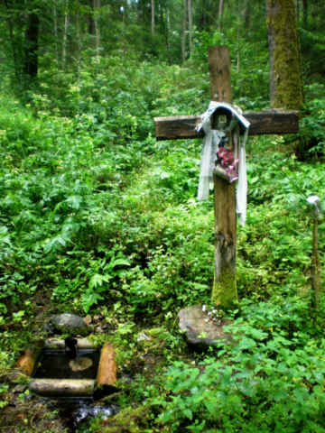
Небесной. И вот однажды во сне ему явилась Матерь Божья, которая указала на святые источники и велела омыть здесь глаза дочери. После этого девочка прозрела. В благодарность отец построил на святых источниках деревянный храм. Рассказывают также, что в храме находилась чудотворная икона Божьей Матери. Но через некоторое время в храме вспыхнул пожар, и ничего не уцелело, кроме иконы, которая оказалась неповрежденной. На пепелище верующие возвели открытую часовню и в ней установили святую икону. Вода из трех ключей стекалась прямо к часовне, где под святой иконой люди брали воду. Но в 1960-е годы часовня была сожжена, а чудотворная икона бесследно исчезла.
Лепельский район. г. Лепель. Святая Пятницкая криница.
54.456277⁰, 31.009234⁰
сюда приходили поклонится кресту с распятием
Лепельский р-н д. Селище криница
54.84410⁰ 28.54295⁰ Кривич
В сторону д.Прудок, в лесу
Лепельский р-н д. Слобода криница
Лепельский р-н д. Стаи криница
Оз.Люсинец
Лепельский р-н д. Усовики криница
В деревне
Лепельский р-н.д. Черноручье Родник
54⁰ 49¹ 20,76¹¹. 28⁰ 39¹47,54¹¹
54.82243⁰ 28.66321⁰ Антон
На правом берегу р.Эсса у моста
Лиозненский район
Лиозненский р-н д. Бабиновичи. Живописная Криница.
Храм
Лиозненский р-н д. Добромысль. Святая криница
54.93227⁰ 30.66765⁰ Антон
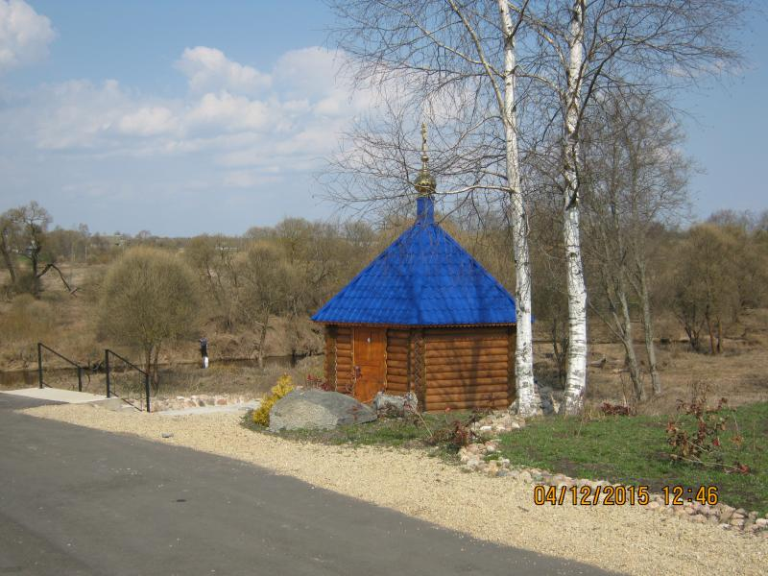
Криница находится в деревни около речки Черница, со слов местных жителей, была всегда. Старожилы говорили, что рядом на горе стояла Покровская церковь, но красивый храм разрушили в советское время. В настоящее время с помощью сельского совета криница благоустроена, сделана часовня с купелью. Чтоб криница стала действительно святым местом, чтобы верующие могли поклониться иконе.
Лиозненский р-н д.Крынки. . Святая криница
Жители лиозненщины хорошо знают деревню Крынки. С глубины столетий до наших дней дошли легенды про эти места. Давным – давно, как свидетельствуют легенда, что передается из поколение в поколение, на кургане, который сейчас находится посредине деревни, из-под земли выбила криница, маленькая, еле заметная. Чистая звонкая. Прилетали сюда птицы попить воды, иль звери. Сколько времени так продолжалось, только криница и знает. И вот однажды весной на ее набрели пастухи. Они осторожно эту криницу раскопали, очистили от песка и веток, увеличили место для воды. Потом сделали небольшой сруб. Криницу люди полюбили, вода в ней чистая, прозрачная и приятная на вкус. Летом студеная, а зимой, даже в лютый мороз не замерзает. К ней приходили поклониться, а временами и погадать, чтоб узнать свою судьбу. В праздничные и будничные дни криницу посещали, чтоб сберечь себя от болезней. Криничной водой обливали один одного, купали детей, брали воду с собой, которая быстрым потоком смывала грехи, наговоры, суроки, и просто печаль. Счастливая была криница, ибо любили и берегли ее в народе, относились к ей с уважением.
Лиозненский р-н г. п. Лиозно,.
Источник иконы Божьей Матери «Живоносный Источник».
55.01981⁰ 30.79139⁰ Антон
ул. Гагарина Ежегодно на праздник в честь иконы Божьей Матери «Живоносный Источник» здесь совершается водосвятный молебен. В 2007 году источник благоустроили: установили купальную башенку, подход к источнику выложили плиткой, а сам источник обложили булыжником, у входа установили врата и вывеску с иконой и надписью.
Лиозненский р-н д.. Перемонт . криница
Миорский район
Миорский р-н, д. Воронки.
Святой источник Иоанна Крестителя
55.35811⁰ 28.09250⁰ Антон
1,5км на Юго-Запад от деревни., 150м на Восток от резкого поворота р.Аута с Восточного на Северное направление
Глубокский р-н, д. Черневичи. Источник Святого Иоанна Крестителя
Миорский р-н, д. Гентово. Святой источник
в лесу в ур. Святая Вода. Над ней сделана часовня. место огорожено забором. В криницу жертвовали монеты. Праздник криницы на Иоанна Крестителя (7июля)
Миорский р-н, д. Дедино. Святой источник.
55.67875° 27.48381°
55.67875⁰ 27.48381⁰ Антон
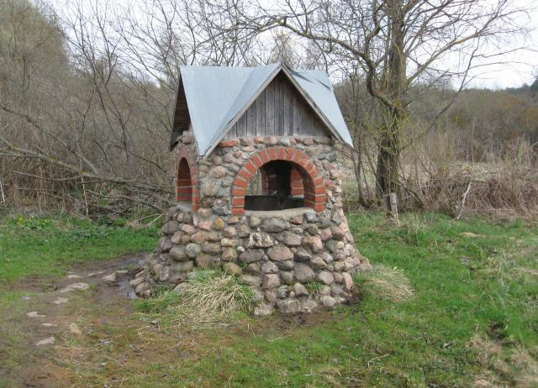
400м на Юго-Запад от деревни., Южнее дороги Дедино-Хутор Дедино Криница, воде из которой приписывается чудодейственная сила. с источником возле деревни Дедино связана легенда о матери Божьей, которая плакала о сыне. Там, где капали ее слезы, появлялись родники. Местные жители считают, что криничная вода помогает при глазных заболеваниях.
Миорский р-н, х. Дегтярево
Криница «Святая вода Дегтяревская.
55.57526⁰ 27.48834⁰ Кривич
55.57333⁰ 27.48917⁰ wikimapia
Повятковского С/С. За 1,2 км на север от деревни в урочище «Святая вода» в ложбине среди холмов в лесу На окраине леса прислонившись к сосне, установлен деревянный шалаш. Рядом череда лавочек вокруг кострища, поодаль пирамидальная крыша над криницей, мосток. Легенда гласит: «когда-то один слепой человек нашел в лесу эту криницу., омыл глаза и стал видеть. Позднее здесь стали селиться люди. Хозяин ближайшего хутора нашел здесь клад, поимел за него большие деньги уехал в Америку. Там он заболел, и однажды увидел сон, что в лесу на кринице надо построить храм. Передал деньги и в 1910 г. недалеко от криницы построили часовню. В ней освятили воду и передали в Америку. Вода помогла больному выздороветь».
Миорский р-н, д. Идолта источник
В усадьбе Милошей, в склепе
Миорский р-н, д. Сквирцы Святой источник.
Праздник криницы на Иоанна Крестителя (7июля). Находится вблизи со старым городищем.
Миорский р-н, д. Язно Святой источник.
На князьевой горе. По легенде здесь была церковь, которая провалилась
Миорский р-н Родник «Криница»
Оршанский район
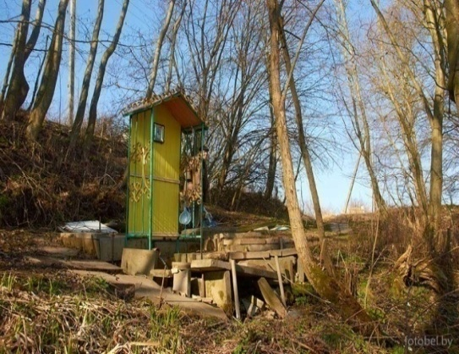
Оршанский р-н. д. Берестенево. Культовый родник
На Восток от деревни На правом берегу р.Днепр у дачного посёлка. рядодом камни.

Оршанский р-н. д. Боровцы. Святая криница
на правом юерегу Днепра в 0,5 км. северо – восточнее деревни в ур. Ганусин Бор. Существует верования в исцеление от болезней глаз живительной воды из родника. Весьма своеобразно было оформление родника. Жители приспособили для сбора воды хвостовую часть корпуса небольшой ракеты. Лопасти возвышались более чем на метр а вода вытекала из проделанного отверстия.
Оршанский р-н. д. Бородино. Культовый родник
54°33,60¹ 30°21,48¹
54.56017⁰ 30.35798⁰ Антон
с каплицей и купальней на левом берегу р. Почалицы у моста.

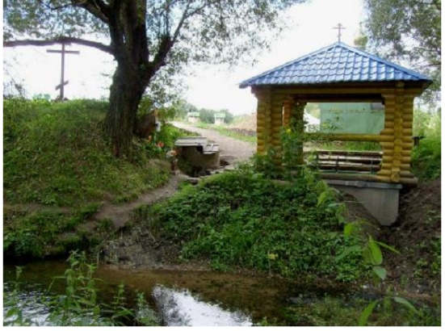
Оршанский р-н. д. Горная Веровойша. Святая криница
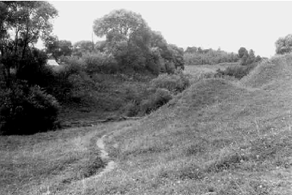
под пригорком, на котором располагалось городище. Криница взята в сруб. На городище стояла церковь, которая провалилась и если приложить ухо к земле, можно услышать звон колоколов. В древние времена на городище было языческое капище.

Оршанский р-н. д. Задровье. Культовый родник
в лесу со слабоминерализованной водой
Оршанский р-н. д. Зайцево родник Равы
54.49159⁰ 30.29993⁰ Антон
Заболотский с/с 500м на Юго-Запад от деревни., Южнее хутора, 100 м на Запад от р. Адров
Оршанский р-н. гп. Копысь. Культовый родник
Оршанский р-н. д. Лариновка родник
На левом берегу р.Днепр, у подножья Балканской горы
Оршанский р-н. д. Лариновка Культовый древний родник
54⁰ 31¹15,3¹¹. 30⁰ 27¹ 10,3¹¹
в ур. Купа (Купавина) юго – западнее деревни, на левом берегу р. Днепр. Сохранилось языческое капище в виде композиции из крупных валунов и камень – жертвенник рядом с родником.
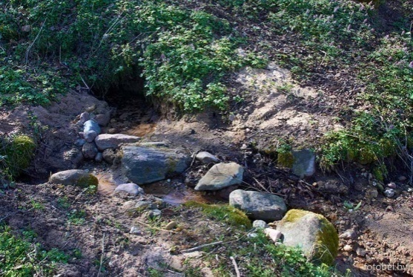

Оршанский р-н. д. Лютины Источник Святого Пантелеймона.
54⁰ 22,622¹. 30⁰ 27,604¹
54.37548⁰ 30.46064⁰ Антон
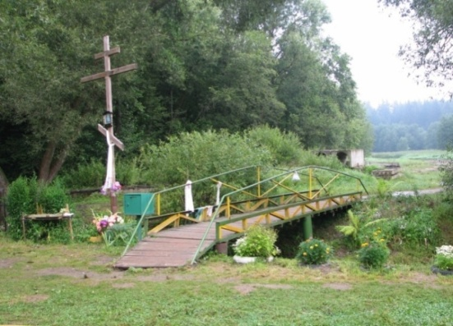
500м на Север от д.Лютинка, 1км на Восток от д.Антоновка, на левом берегу р.Леща праздник9 августа.

Оршанский р-н. д. Новоселки. Культовый родник
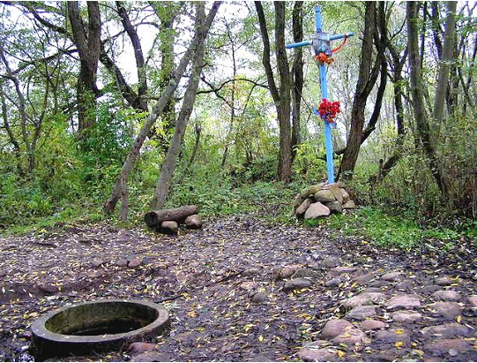
. 54°27,45' 30°23,17'
54.45740⁰ 30.38623⁰ Антон
в лесу на левом берегу Днепра напротив деревни.

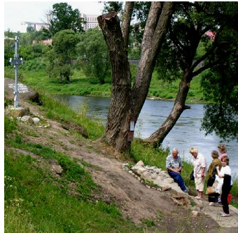
Оршанский р-н. г. Орша
Святая криница «Мурашкин родник»
54°30,33¹ 30°25,75¹'
54.50550⁰ 30.42917⁰ Антон
на склоне Мурашкиной горы, на левом берегу Днепра рядом с мемориальным комплексам «Катюша»

Оршанский р-н. г. Орша Культовый древний родник
на левом берегу р. Кутеинки в 150 м. выше места существования Кутеинского женского Успенского монастыря
Оршанский р-н. г. Орша Культовый древний родник
в 150 м ниже ур. Красный ров, на левом берегу Днепра у подножья Балканской горы. (район прибрежного конца ул. Т. Шевченко.

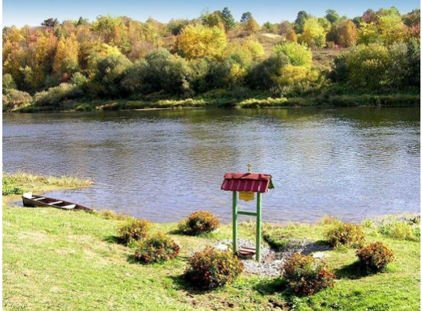

Оршанский р-н. д. Понизовье. Культовый родник.
Вода, согласно придания, обладает целительными свойствами. «Воинствующие атеисты» не раз делали попытки уничтожить родник.
Оршанский р-н. д. Приднепровье. Культовый родник.
Мощный источник подземных вод в центре деревни на правом берегу Днепра.
Оршанский р-н. д. Смётанка. Культовый родник
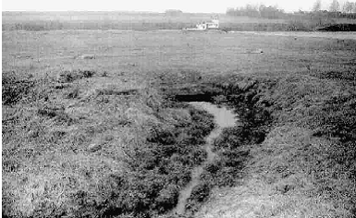
и камни. Родник со слабомине-рализованной водой на небольшой возвышенности пойменного луга у подножья городища. Ранее здесь стояла каплица. отмечено, что культовыми являются и ручьи рядом с источником, впадающие в Днепр в 100 м. выше и 350 м. ниже по его течению.
Оршанский р-н. д. Устье родник
54.45078⁰ 30.38016⁰ Антон
1км на Север от деревни. на правом берегу р.Днепр, около трубопровода через дорогу
Оршанский р-н. д. Шатравино. Культовый родник
в ур. Девичья криница на восточной окраине деревни. Исток р. Водбица, небольшого притока р. Днепр.
Полоцкий район
Полоцкий р-н д.Воронеч Святая криница.
Праздник криницы 9-й четверг после Пасхи.
Полоцкий р-н д.Гирсина Святая криница.
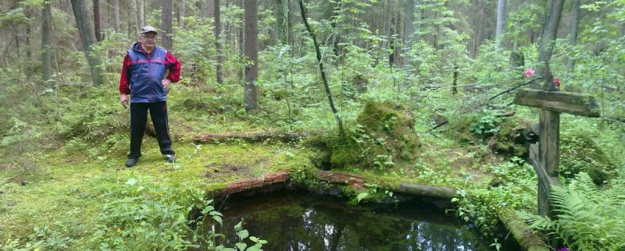
55.57190⁰ 28.87135⁰ Антон
На Северо-Запад от деревни., на С от лесной дороги оз.Захарничи- оз.Женское

Полоцкий р-н д. Глинище Святая криница
55.56869⁰ 28.59954⁰ Антон
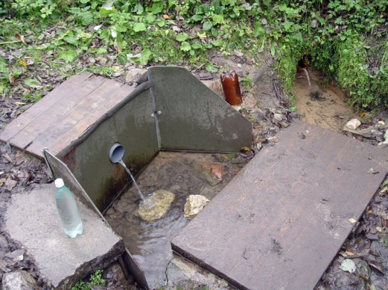
Боровухского с/с На Восток от деревни., 150м на Север от дороги Р20, 150м на Запад от ЛЭП
Полоцкий р-н д. Горовые Гомельский родник.
55.29331⁰ 28.75347⁰ Антон
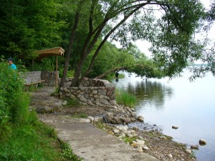
На Юго-Западном берегу оз.Гомель, около хутора Ковалевщина Родник, питающий своими водами озеро Гомель С каких пор родник существует, доподлинно не известно

Полоцкий р-н д. Двор Солоневичи криница
Полоцкий р-н д. Дретунь криница
55.58639⁰ 29.28334⁰ Лаенко Т.М
Урочище Пуща, на Восток от оз.Сосно.
Полоцкий р-н д.Жарцы
Святая криница «Гремячий колодец».
55.62567⁰ 28.84041⁰ Антон
На Западной окраине деревни Криничная вода имеет свойства останавливать кровоток, закрывает открытые раны.
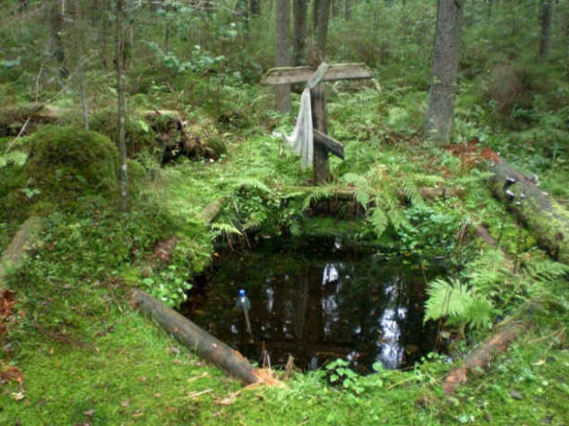
Полоцкий р-н д. Жихари
Святая криница «Дявочий колодец».
Связана местным населением с образом девушки, которая была преобразована Богом в криницу. Легенда: «Говорили старые люди, что девушку хотел изнасиловать юноша. Она убегала от него и сказала Богу: «Провалиться мне на этом месте, чтоб не достаться ему». И там сразу появился колодец, где она провалилась. Там и крест стоял и деньги приносили, полотенца вешали». Вода оказывает помощь в лечении глаз.
Полоцкий р-н д.Залесье святая криница
в лесным урочище «Черновы новости» (4 деревни в районе)
Полоцкий р-н д.Захарничи
Святая криница «Девичий колодец»
Полоцкий р-н д. Званое криница
Около бывшей Д.Янчиково
Полоцкий р-н д. Ковалевщина. Святая криница.
Криничная вода помогает от боли в суставах.
Полоцкий р-н д. Косари криница
На Северо-Восточном берегу оз.Воронец
Полоцкий р-н д. Красный Рог криница
Полоцкий р-н д. Мётлы. Святая криница.
«Замок» название возвышенности из-под которой вытекает криница
Полоцкий р-н д. Микулино. Святая криница
55.58387⁰ 28.46472⁰ Кривич
На Восток от деревни
Полоцкий р-н д. Навлицы Святая криница.
55.35740⁰ 28.48727⁰ Кривич
В лесу Праздник криницы на Бориса и Глеба. (6 августа). При обустройстве криницы найден фундамент каплицы и монеты 17 века.
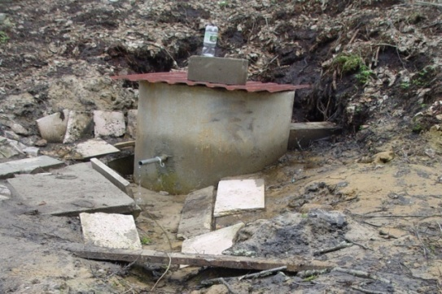
Полоцкий р-н оз.Званае святая криница
55⁰ 38¹55¹¹, 29⁰ 31¹ 04¹¹
на тропе под Цунаукай.

Полоцкий р-н д. Нижние Калтуны. Святая криница.
Праздник криницы на Пасху
Полоцкий р-н г. Новополоцк.. криница
55.54912⁰ 28.61800⁰ Osm
55.54922⁰ 28.6179⁰ Кривич
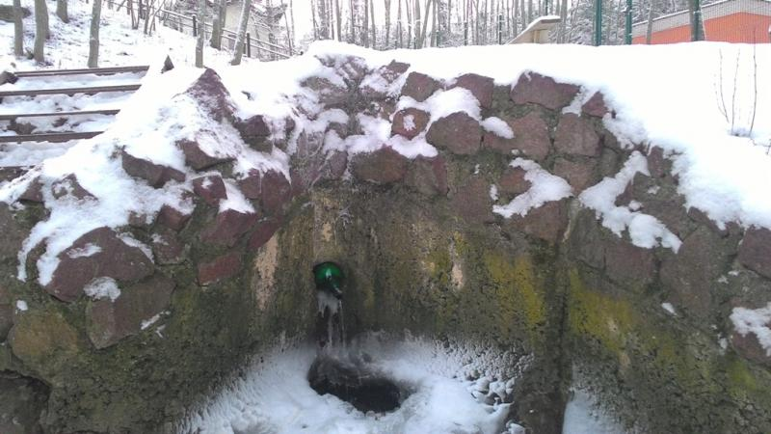
На Западе города., на территории санатория-профилактория «Родник», ул.Двинская
Полоцкий р-н д. Паметники. Святая криница.
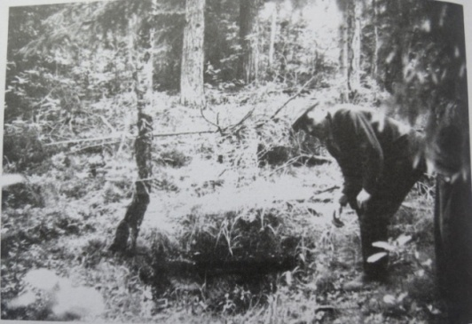
2 д. в районе.

Полоцкий р-н д. Петровцы криница
55.54398⁰ 28.42100⁰ osm
1км на Северо-Запад Запад от деревни., на левом берегу р.Западная Двина,100м на Северо-Запад от края карьера
Полоцкий р-н д. Пирутино. Святая криница.
55.43999⁰ 28.94301⁰ Кривич
Вода становится святой после того. Как туда попадает золото. Легенда гласит: «когда – то давно шла карета и провалилась и золото попало в ту криницу. Когда в 1910 г. переносили мощи Ефрасинии Полоцккой на криницы останавливались, молились пили воду, бросали монеты. Людям больным советовали пить святую воду. Пить нужно натощак»
Полоцкий р-н г. Полоцк.. Святая криница.
55.48617⁰ 28.75769⁰ Кривич
Верхний замок В народе говорят имеет большой спектр лечебных свойств, помогает в снятии порчи, сглаза, испуг. Праздник криницы на Крещение (19 января)
Полоцкий р-н г. Полоцк. Святая криница
Окрестности, иезуитский фольварк Спас. Святая криница с лечебной водой. Вода мутная с серным запахом. Криница считается санаторной.
Полоцкий р-н д. Тиновка. Святая криница.
55.61242⁰ 28.61396⁰
Праздник криницы на Крещение (19 января)
Полоцкий р-н д. Труды. Святая криница «Божий ключ»
55.75290⁰ 27.89131⁰ Кривич
в лесу у деревни.
Полоцкий р-н д. Углы Ухвищанские.
Святая криница «Святуха».
55.23191⁰ 28.44494⁰ Кривич
Криница диаметром около 1 м. около криницы береза, на которую привязывают ленты и большой камень. ранее здесь была часовня. Легенда гласит: «Больному человеку приснилась криница. Он нашел её в лесу и получил избавление от болезни». Праздник криницы на Маковый Спас (Маковей 14 августа), Пасху, 2 день Троицы (день святого духа)

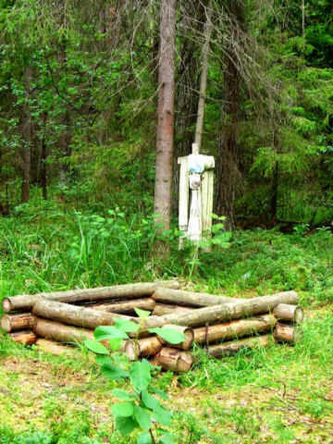
Полоцкий р-н д. Янчиково Святая криница
Поставский район
Поставский р-н. г.п. Лынтуны. Золотой родник.
один из самых больших родников Беларуси
Поставский р-н. д. Каптаруны. Святая криница.
В лесу около деревни лежит очень большой валун, который в народе называют «Святой камень»или «Дырявый камень». из-под него вытекает криница. На боковой гране вмятина глубиной и шириной 15 см. в нее люди клали пожертвования. Рядом ещё много небольших камней. К этому святилищу приходили просить дождя.
Поставский р-н. д. Колтуны. Святая криница,
вода с криницы имеет чудотворную силу перед Пасхой
Поставский р-н. между д. Полесье и Петрути.
Святая криница, рядом лежит Чертов камень. в народе считают ещё и сегодня, что на камне гуляют черти, а ночью там часто видят огоньки. Недалеко от криницы есть два взгорка – Лысая гора и Кривая
Поставский р-н. д. .Сороки криница Гремяки
Поставский р-н Щербишки Щербишские родники
Россонский район
Россонский р-н Большие Осётки Святая криница.
55° 49' 45.94", 28° 46' 51.29"
55.78333⁰ 29.23417⁰ Serjik
оз. Селявское
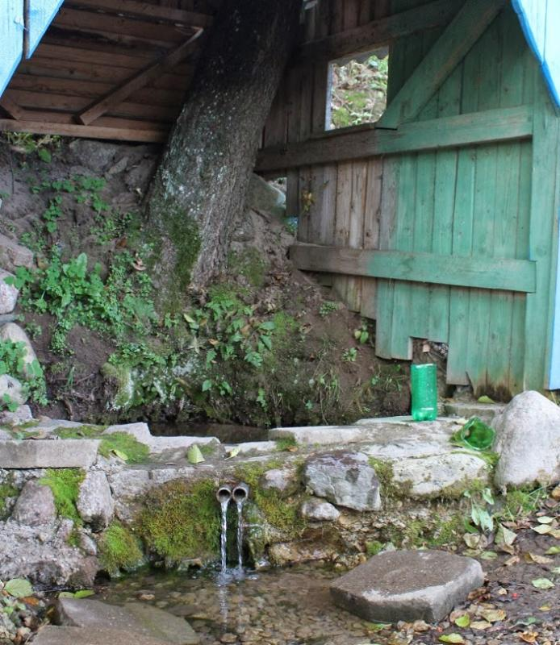
Россонский р-н. д. Драгуново Святая криница.
55.89169⁰ 28.98497⁰ Кривич
на криницу приходили молиться только женщины.
Россонский р-н. д. Заборье.
Святая криница «Морозов Ключ».
55.90288⁰ 29.32580⁰ Degen1103
Краснопольский с/с На Юге оз.Оптино Легенда : «летом работали женщина и два мужчины на жниве. Жарко было и стали они молиться Богу. И Господь велел на поле родиться ключу. А вода в ключе была святой» Праздник криницы на Крещение (19 января)
Россонский р-н. д. Заборье. Криница
55.91879⁰ 29.32379⁰ Кривич
Краснопольский с/с В начале деревни
Россонский р-н. д. Драгуново. Святая криница.
на болоте. Известно, что сюда приходили только женщины.
Россонский р-н д.Лазарево Лазарева криница
55.82943⁰ 28.78091⁰ Degen1103
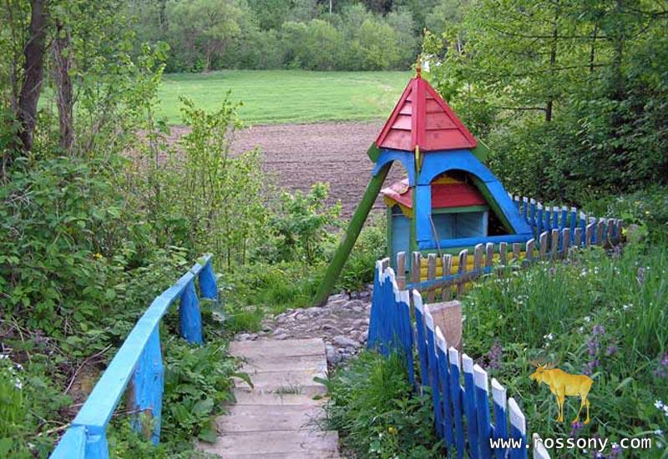
На Северо-Восток от деревни., на Северном берегу оз.Селявское Натуральный источник подземных вод. Анализ химического состава позволяет установить, что вода является пресной и соответствует существующим стандартам на питьевую воду. Содержание железа в воде слегка превышено, но находится в допустимых пределах стандарта. Вода, по своему составу большую минерализацию по сравнению со средним геохимическим фоном Беларуси. Это является региональной особенностью родниковой воды. Когда-то, местные жители приходили к роднику на праздники, молились, набирали эту воду и считали ее очень вкусной, лечебной и необычно чистой. Однажды здесь даже искали сокровища, но ничего не нашли. С учетом многовековых традиций пользования криницей (1-3 тысячелетий) она отнесена к памятникам природы местного значения.
Россонский р-н. д. Морочково Криница "Серебрянка"
55.86020⁰ 28.43973⁰ Degen1103
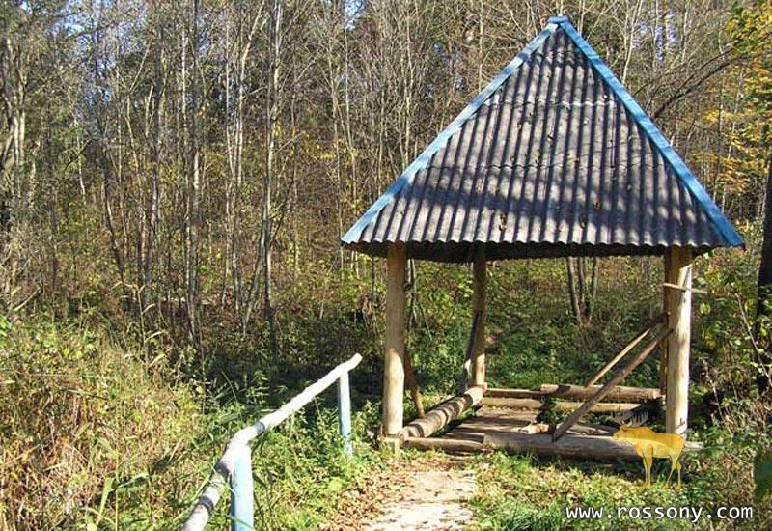
10км на Восток от деревни, 100м на Юг от дороги Р132, 400м на Восток от пересечения р.Лешня и дороги Р132 К освещенному источнику "Серебрянка", наши предки приходили в Купальскую ночь. Как только на небе зажигались первые звездочки, девчата и женщины снимали с плеч белый платок, трижды смачивали ее в чистой студеной водичке там, где отображалась падающая звезда. Потом говорили тайные слова, три разы утирали платком лицо и бежали, не оборачиваясь, к дому. Люди и по сегодняшний день помнят тропинки к волшебным обителям, где с недр родной земли струится "живая" вода. Если внимательно приглядеться к песчаному дну Серебрянского источника, можно заметить миллионы серебряных крупиц, которые переливаются на солнца. ионы этого ценного металла очищают воду, придавая ей даже лечебные качества. Рядом построена специальная купальня, наполненная "серебряной" водой. Каждый желающий, верующий может окунуться в студеную водичку, получить заряд энергии, бодрости, очиститься душой и телом. А в крещенскую ночь около купальни выстраиваются даже очереди желающих окунуться, зажечь свечки около икон. Люди верят, что именно на Крещение вода в источнике и купальне приобретает вдвое более лечебные качества и исцеляет многочисленные болезни.
Россонский р-н. д. Рыли 16 родников
Оз.Шевино
Сенненский район
Сенненский р-н.д. Будище. Святая криница.
54.77726⁰ 29.71185⁰ Кривич
Праздник криницы на Илью. (2 августа). Криница пробилась на Ильинской горе.
Сенненский р-н.д. Буй. Святая криница
Сенненский р-н.д. Воронино. Криница Кравец
54.65842⁰ 29.87217⁰ Антон
200м на Запад от деревни., из-под Чёртова камня.
Сенненский р-н.д. Головачи. Святая криница «Ильянка».
Праздник криницы на Илью. (2 августа)
Сенненский р-н.д. Горные Ходцы. Криница
Сенненский р-н, д.Поршни Святая криница,
праздник криницы на Троицу.
Сенненский р-н, д. Пустынка
Святая криница Русалим (Иерусалим)
названа в знак святости места
Сенненский р-н, д.Раков Застенок Святая криница,
праздник криницы на Макавье (14 августа)
Сенненский р-н. г. Сенно. криница – «Капличка»
54.813859⁰, 29.716177⁰
54.81350⁰ 29.71722⁰ Кривич
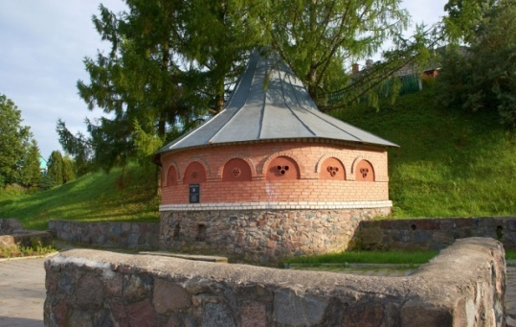
Источник (сероводородный) Ул.Витебская, вблизи крайней южной точки озера Сенненское В центре города, слева у дороги известная сенненская криница, памятник природы – «Капличка», в воде которой содержится небольшое количество сероводорода, прозрачная и солоноватая. Криница считается санаторной. Жители и гости нашего города часто приходят к кринице за чистой и прохладной водой. Праздник криницы на Крещение (19 января)
Сенненский р-н. г. Сенно родник «Песчанка».
54.79856⁰ 29.71160⁰ Кривич
В южной части города ул. К.Маркса) находится гидрологический памятник природы местного значения родник «Песчанка». Расположен источник в ста метрах от дороги Сенно-Толочин в излучине реки Каменка. Имеется несколько родниковых выходов из под земли. Вода источника имеет повышенное количество железа, в следствие чего вода имеет специфический привкус и цвет. Возле источника оборудована купальня.
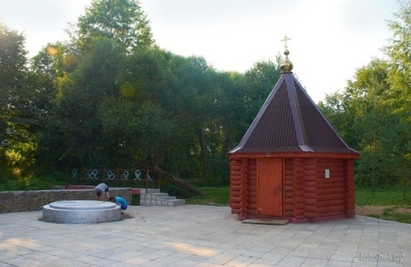
Сенненский р-н. г. Сенно. Криница
54.81611⁰ 29.70444⁰ Ласенко Т.М
Сенненский р-н, д. Утрилово Святая криница
с камнем «Божий Следок»
Толочинский райо-н
Толочинский р-н, д Высокий городец. Святая криница.
54.59861⁰ 29.54511⁰ Кривич
В деревне на правом берегу р.Усвейка, на Север от моста через р
Много известно про Неклюдовский Борисо-Глебовский мужской монастырь.
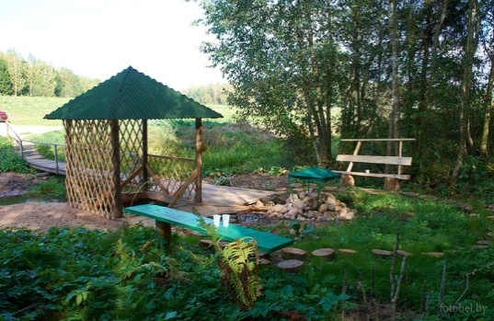
Он находится близ широко известного Борисова камня около д. Высокий Городец. Неподалеку от камня Святой ручей, к которому издавна крестным ходом люди шли на праздник Бориса и Глеба (2 мая и 24 июля). В монастыре поклонялись образу святых мучеников Бориса и Глеба. Считалось, что этот образ нашли в лесу на дубе. Первым его будто бы увидел милошевский крестьянин д. Яново и взял домой. После пророческого сна он отнес образ на предыдущее место. Затем пробовали забрать в церковь д. Неклюдово, но человек, который его забрал, стал терпеть муки от болезни глаз. Когда он вернул образ на место. То болезнь прекратилась. Образ же сохранили в деревянном храме возле родника. С1990 г. ежегодно 24 июля образ крестным ходом переносили в монастырь и там его оставляли до 2 мая следующего года. 2 мая крестным ходом несли обратно в деревянный старый скит, происходило освящение воды в роднике. Паломники набирали воду, отрывали листья от старого дуба, на котором будто бы находился образ. Праздник криницы на Бориса и Глеба. (6 августа)
Толочинский р-н, д Гончаровка Святая криница
54.37308⁰ 29.80433⁰
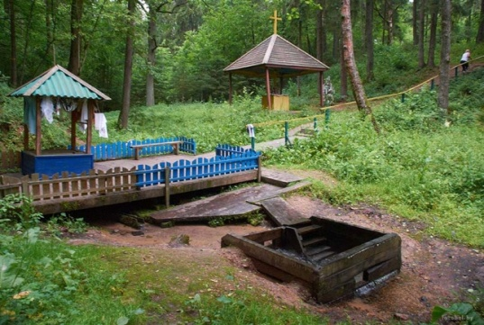
на территории ландшафтно – гидрологического заказника «Скрипулева» около деревни находится, известная даже пределами Беларуси, криница с кристально чистой святой водой и камень. Она отфильтрована кремнево- кварцевыми песками ледникового происхождения. Вода настолько лечебная и чистая, что в войну ей промывали раны. Сейчас местные жители и приезжие приходят до криницы не только чтоб попробовать вкусной воды, но и покупаться в освященном месте и помолиться, а также загадать желание. Говорят, оно обязательно сбудется. Интересно, что при Союзе пробовали уничтожить эту криницу, но как её не засыпали, вода всё ровно пробивалась на поверхность.
Толочинский р-н д. Друск. Святая криница «Друсская»
54.34324⁰ 29.76107⁰ Кривич
На восточной окраине городища в 1001 году здесь была возведена церковь Пресвятой Богородицы, которая, по
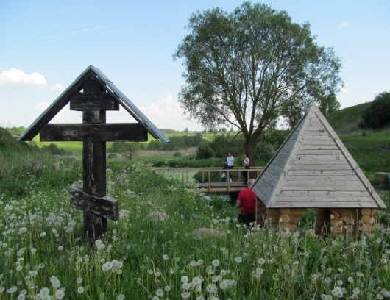
нению некоторых исследователей, стала одним из первых христианских храмов на территории Беларуси.

Толочинский р-н, д Запрудье. Криница
54.58668⁰ 29.49816₀ Антон
1,5км на Северо-Запад от деревни., в поле
Толочинский р-н, д Лемница. Святая криница.
По приданию, образы великомученцы Параскевы являлись на родниках в д. Лемница Толочинского р-н. возле бывшей д. Жеробычи Шумилинского р-н. О жеробыцком образе предания рассказывает, что когда-то он находился в доме местного владельцев Косовых. Внезапно образ исчез из дома и объявился возле родника на болоте. Несколько раз его пытались забрать оттуда, но он возвращался обратно. Это и указывало на его чудотворность. К этому роднику стали собираться люди на поклонение. Здесь возвели каплицу и в ней устроили образ. Водоосвящение с молебнами происходило последнюю пятницу перед днем святых апосталов Петра и Павла, в последнюю пятницу перед Пророка Илии и Покровами. Из церкви, что недалеко от усадьбы, крестным ходом шли к колодцу, где в начале 20 века построили ещё одну церковь.
Толочинский р-н, д Любаничи. Криница

Толочинский р-н, д . Монастырь криница Св. Троицы
Около.церкви
Толочинский р-н, д Неклюдово. Святая криница.
день памяти святых мучеников князей Бориса и Глеба 15 мая.
Толочинский р-н, д Поречье. Святая криница
на берегу реку до святой криницы на Юрья собиралось много людей. В округе есть три криницы
Толочинский р-н, д Реучье . криница
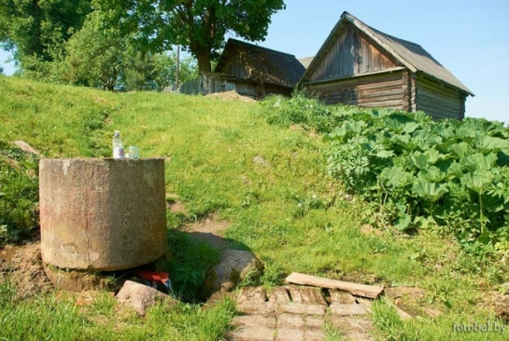
Криница расположена на южной окраине деревни Известен родник очень давно. Рядом на возвышенности когда-то стояла деревянная церковь, разрушенная при советской власти. Поток воды из источника очень большой, за пару десятков секунд набирается ведро чистой и вкусной воды. Про эту криницу в настоящее время знают не многие, и дорога к ней ещё не видит большого потока автомобилей. Но если источник облагородить, то это место очень быстро может стать новой достопримечательностью
Толочинский р-н, д. Яново. Источник «Борисоглебка»
Согласно преданию, на этом месте явилась икона святых Бориса и Глеба. Вскоре рядом с источником построили деревянную церковь, в которую и поместили икону. В 1902 году построили уже каменную церковь-скит. Однако позже советские власти разорили монастырь, а местность возле источника перепахали. Сегодня паломники собираются у источника, как и прежде, в день памяти святых мучеников князей Бориса и Глеба 15 мая.
Ушачский район
Ушачский р-н д. Вашково , Барковщинские родники.
55.11306⁰ 28.60361⁰ Антон
(сероводородные) Санаторий «Лесные озера» оз. Довжицкое Документальные сведения о «замечательной ушачской криничке с целебной водой» датированы 1704 годом. Химический состав вод этого родника исследовал в 1843 году медик и химик Янт. В 1855 году врач Немировский создал здесь частный санаторий. Четыре выхода подземных вод были каптированы деревянными срубами, (в двух криницах была железистая вода, в двух – серная) вода по деревянным трубам самотеком подавалась в павильоны. На курорте лечились чиновники, богатые земледельцы из Лепелыцины, Полотчины, Витебщины, из российских губерний и даже из Германии, Польши, Франции. Швейцарский ученый Рабов, посетивший этот курорт, упоминает его среди лучших европейских здравниц такого типа. Здесь успешно лечились от золотухи, параличей, ревматизма.
Сейчас на этом месте действует дом отдыха «Лесные озера».
Ушачский р-н д Вашково. . криница
55° 6'4.47" 28°36'13.77"
55.10111⁰ 28.60361⁰
55.10124⁰ 28.60383⁰
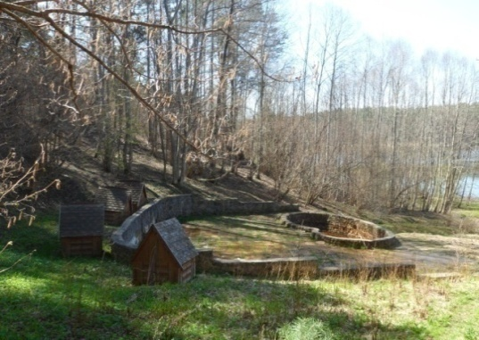
Уникальным природным объектом является родник. Он представляет весьма редкий тип родников, в котором выходы разных видов подземных вод (железистых, сернистых, радоновых) соседствуют на расстоянии всего нескольких метров.

Ушачский р-н д . Великие Дольцы Панская криница
55.06333⁰ 28.43417⁰ Лаенко Т.М
Ушачский р-н д Великие Дольцы. Криница Тартак
55.01167⁰ 28.42611⁰ Лаенко Т.М
Оз. Тартак
Ушачский р-н д Замошье Криница Церковище
На Северо-Восточном берегу оз.Церковище
Ушачский р-н д Ковалевщина Криница
55.15056⁰ 28.64667⁰ Лаенко Т.М
Ушачский р-н д Малиновщина Криница
Ушачский р-н д. Матырино. Святая криница.
55.24012⁰ 28.54751⁰ Кривич
Вода криницы помогает от болезней глаз, что находит подтверждение в легендах: «жил в деревне молодой человек, был он слепой. Приснился ему сон, доползи до криницы, достань воды, умойся, попей. Пополз человек на коленях, хоть это и было тяжело. Впереди шел человек, а он полз. Добрался до криницы, достал, попил воды и умылся и у него открылись глаза.
Ушачский р-н д. Мосар. Святая криница
55.10660⁰ 28.81398⁰ Кривич
вытекает из Бабьей Горы, образуя Святой ручей. Праздник криницы на Троицу.
Ушачский р-н д Сорочино. Святая криница
Женщины, которые имели проблемы с рождением ребенка, обращались до криницы, жертвовали ей. Для чего проходили на коленях от церкви до часовни, установленной над Криничной водой и жертвовали деньги, рушники, фартуки. Праздник криницы на Вознесения, Троицу, Пасху, Купалу, Благовещание.
Ушачский р-н д Стайки. Проща Святая криница
около бывшей д. Двонь. Праздник 2 августа на Илью. Криничная вода имеет высокую эффективность в снятии (смыва) «сглаза» порчи, испуга особенно у маленьких детей, лечении болезни глаз. Лес вокруг Прощи считается Святым. Говорят, что в нем доже комары не водятся. Рядом Святое в которое провалилась Ильинская церковь. Если девушка хотела быстрее выйти замуж, необходимо на Купалье окунуться в криницы.
Ушачский р-н д. Церковище. . Святая криница
Около деревни в ур. Якубовка из-под дуба вытекает криница. в округе криницу и дуб считают Святыми. Криничной водой люди лечили глаза, а дупло дуба клали плату за лечение. В 20-е годы дуб спилили, но люди идут до святыни.
Чашницкий район
Чашницкий р-н. д. Боровые. Святая криница «Иезус»
54.85070⁰ 29.29009⁰ Антон
1,7км на Северо-Воток от деревни,(кв.55), 400м на Север от просёлка Вишковичи-Боровые
на болоте под городищем – святилищем. Местные люди за употребление ее святой воды жертвуют деньги в дупло ближайшей ёлки. Рядом раскинулось небольшое лесное озеро, которое тоже считают святым. Дорог а, что ведет к святой кринице, называется Костел.

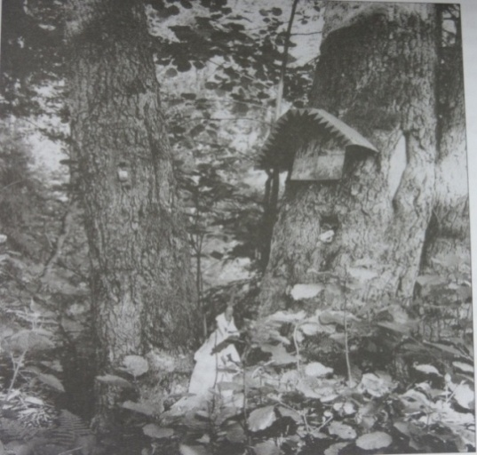
Чашницкий р-н. д Вишковичи Святая криница
Праздник криницы на Крещение (19 января). Криница содержит минеральную воду, которая пахнет серой и используется при лечении болезней глаз и желудка. Вода бьет фонтаном, ранее здесь стоял крест и была часовня. Люди говоря, что здесь еще поклонялись камню - следовику
Чашницкий р-н. д Лукомль. Святая криница
54.71251⁰ 29.15695⁰ Кривич
Юг дороги Лукомль-Граёвщина, в конце д.Лукомль,на Северном берегу р.Лукомка Праздник криницы в пятницу перед Днем Петра и Павла. (пятница перед 12 июля)
Чашницкий р-н. д Чёрная Лоза. Криница Добрая вода
В сторону р.Эсса, В лесу около. католического кладбища
Шарковщинский район
Шарковщинский р-н д. Клиновое.
Святая криница Святого Иоанна
рядом с камнем – следовиком со следом Иисуса или Богородицы. Над Святынями возведена часовня. Вода лечебная помогает от всех болезней. Праздник 7 июля.
Шумилинский район
Шумилинский р-н. д. Бокишево . криница
55.12836⁰ 29.63636⁰ Кривич
400м на Юго-Восток от д., на Северном берегу залива р.Зап.Двина
Шумилинский р-н. д. Крупчино. криница Пятенка
55.32805⁰ 29.69104⁰
3км на Север Северо-Восток от деревни., 0,73км Северо-Запад от поворота дороги Шумилино-Слобода, урочище Казаногово
Шумилинский р-н. д.Слабода . Святая криница.
бывшая д. Жаробичи крестные ходы здесь проходили три пятницы: перед праздниками Петра и Павла, Ильёй, Покровами. Наибольший был в петропавловскую пятницу. В основном шли женщины – сельчанки с малыми детьми. На коленях богомолки несколько раз обходили каплицу. Обычно приходили заранее и проводили ночь под открытым небом. В церкви проходила всенощная служба, всю ночь стояли со свечами в руках. В начале 20 в. Рядом со святынями были построены два барака для паломников
Шумилинский р-н. д. Козаногово. Святая криница
у Храма Великомученицы Параскевы. В 6 км от Шумилино. В конце 19 века жители д. Козаногово построили храм Великомученицы Параскевы в низине, на месте явления иконы Богоматери. Возле храма бьет источник, который стал местом паломничества благодаря чудесным исцелениям болезней глаз, суставов, других немощей. В то время к источнику собирались паломники из Псковской, Смоленской, Витебской губерний. В советское время храм разобрали, место залили бетоном и насадили лес. Но к источнику в виде лужи приходили паломники. В начале 90-х годов группа местных энтузиастов решили восстановить источник, в течении 17 лет они раскорчевывали лес, разобрали бетонный фундамент, установили сруб для часовни. Теперь там намереваются сделать купальню.
Шумилинский р-н. д.Ловжа. Святой источник
Праздник криницы на Иоанна Крестителя (7июля)
Шумилинский р-н. д. Победа Святая криница
55.30075⁻ 29.47800⁰
недалеко от церкви Успения Пресвятой Богородицы.
Гэта месца вяскоў цылічаць таямнічым і нават чароўным. Сюды прыязджаюць людзі з усіх навакольных вёсак нашага раёна. Прыязджаюць, каб набраць гаючай вады са святой крыніцы.

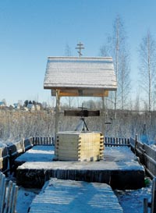

Шумилинский р-н. д. Пятницкое.
Поклонный колодец Пятницкий
55.13067⁰ 29.7049⁰ Кривич
3км на Восток от деревни., На Юго-Восточном-берегу оз.Первое
в ур. Святой Колодец в Сосновом Бору. Над ним часовня.
Шумилинский р-н. д. Улазовичи Святой источник
Праздник криницы 10-я пятница после Пасхи.
Шумилинский р-н Родник «Воронуха»
Шумилинский р-н Родник «Свято-Успенский колодец»
Шумилинский р-н Родник «Святой колодец»
В витебской области – 79 культовых сакральных криниц.
Бешенковичский район 4 криницы
Брасловский район 3 криницы.
Верхнедвинский район 10 криниц.
Витебский район 5 криниц.
Городокский район 1 криница.
Глубокский район 2 криницы
Лиозненский район 1 криница
Лепельский район 8 криниц.
Миорский район 3 криницы
Поставский район 2 криницы
Полоцкий район 15 криниц.
Россонский район 2 криницы
Сенненский район 6 криниц.
Толочинский район 3 криницы.
Ушачский район 5 криниц.
Чашнинский район 3 криницы.
Шарковшинский район 1 криница
Шумиленский район 5 криниц

